长江职业学院2023年高职单独考试招生
环境艺术设计专业《职业技能测试》考试大纲
- 考试性质与目的
2023年湖北高职单招招生考试长江职业学院环境艺术设计专业（含职业适应性测试测试、专业技能测试），是面向中等职业学校（包括中等专业学校，职业高中、技工学校和成人中专）相关、相近专业毕业生的选拔性考试。
通过高职单独招生考试，选拔具备室内设计相关基础知识及专业操作初级技能的高中毕业生或中职毕业生进入高等职业技术学院学习，提升专业素养和能力，为国家培养具有良好的职业道德、职业素养和职业发展能力，能在室内设计行业的设计、绘图、施工第一线胜任室内设计师、施工绘图员、室内设计工程监理等岗位的高素质技能人才。
- 测试内容
- 室内设计的要素
（1）空间 （2）色彩 （3）光影 （4）装饰 （5）陈设 （6）绿化
- 室内设计的原则
- 空间性 （2）功能性 （3）经济性 （4）创造性 （5）技术性
- 室内设计的方法与步骤
- 室内设计的方法
- 室内设计的步骤
- 室内设计的风格
- 中式风格 （2）欧式风格 （3）地中海风格 （4）现代简约风格
（5）美式田园风格 （6）工业风格 （7）自然风格
- 室内色彩设计
- 色彩的心理感受
- 色彩与空间
- 室内色彩搭配
- 室内装饰材料与施工工艺
- 常规室内装饰材料
- 装饰材料的选用原则
- 装饰材料的质感和运用手法
- 绿色材料的使用
- 室内装饰施工工艺流程
- 人体工程学
- 人的身体尺度
- 空间尺度
- 无障碍室内设计
- 室内家具陈设表现技法
- 室内家具徒手绘制方法
（2）室内组合家具线稿绘制
9.景观和室内表现图线稿的临摹
（1）景观表现图线稿的临摹
（2）室内表现图线稿的临摹
三、测试说明
1.考试科目及形式:
职业适应性测试:闭卷笔试
专业技能测试:闭卷笔试
2. 职业技能测试考试时间为180分钟.
3.题型
（1）职业适应性测试题型占分比例
单选题30分
判断题20分
名词解释20分
简答题30分
（2）专业技能测试：室内或者景观表现图线稿的临摹
绘图题一30分
绘图题二70分

长江职业学院2023年高职单独考试招生
环境艺术设计专业《职业技能测试》考试样卷
职业适应性测试题型示例
一、单项选择题（共15题，每题2分）
1、在室内特殊人群设计中，特殊人群主要指残疾人、老人、儿童以及（ A ）等。
A.病弱智B.男人
C.女人 D.中年人
二、判断题（共10题，每题2分）
1、对称和均衡是生活中最常见的形式美法则（√）
三、名词解释（共2题，每题10分）
1、人体工程学：人体工程学主要是研究人—机（物）—环境相关的一门科学。它涉及的学科门类较为广泛，例如人体解剖学、室内设计学、心理学、生理学、力学等。
四、简答题（共3题，每题10分）
1、例举至少三种室内设计绘图工具，并说明它的使用方法。
答：室内设计绘图工具有丁字尺、圆规，铅笔与针管笔等。丁字尺由一个直尺和一个垂直于直尺的尺头组成，尺头与直尺被牢牢固定住。使用丁字尺时，尺头应紧贴绘图板的左侧边。用一只手(通常是左手)扶住尺头，将尺推到适当的位置固定，另一只手则沿直尺画线。圆规是用来绘制圆和圆弧的。圆规通常被固定成倒V字形。一条腿上固定着一个针尖，另一条腿上则固定着一个持铅器(或一个专门的部件用来固定安装水笔)。使用圆规时，先在图样上标记圆心位置和半径长度，然后将圆规的针脚置于圆心，而将铅笔或墨线笔的笔尖放在标好的半径点上。而后握住圆规的顶帽，旋转回规就可以画圆了。
从一般的习惯来讲，顺时针画圆更容易一些。铅笔是绘制图样的主要工具，依据铅芯的硬度.可将笔划分为硬铅与软铅，硬铅用字母H代表。软铅用字母B代表。铅芯越软，画出的图线颜色越深。对于大多数的制图工作来讲.根据绘制线型的需要，细实线和草稿线使用H, 2H;粗实线常用B, 2B铅笔。书写字体采用HB铅笔。铅笔芯的软硬度分为6个等级。针管笔也称做绘图笔，里而有一个控制墨水流出的细金属丝。绘图笔所画线的粗细与笔头的粗细有关。在使用专用制图笔时，务必要注意把笔头拧紧，防止墨水堵塞笔尖。在每次使完笔之后要记得盖上笔帽，不用的时候要笔尖朝上地放置绘图笔。

专业技能测试题型示例
一、绘图题（30分）
1、根据图例绘制效果图，表现形式不限，不需要上色。
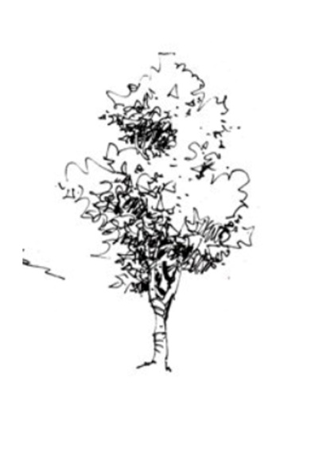
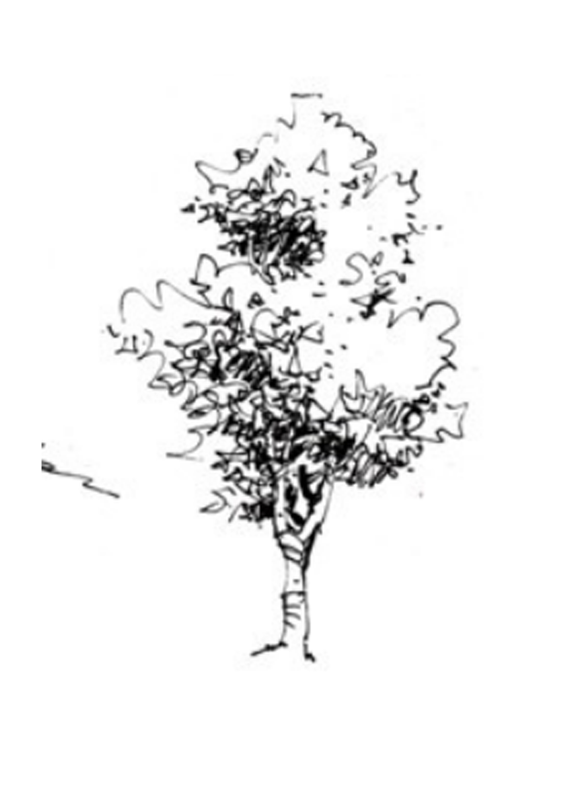

二、绘图题（70分）
1、根据图例绘制效果图，表现形式不限，不需要上色。
